**ΕΝΟΤΗΤΑ 2η ραψωδία α (στ. 26-108) Η πρώτη «αγορά» των θεών**

**ραψωδία α**

**Η πρώτη «αγορά» των θεών (στ. 26-108)**

**ΤΟΠΟΣ**:       Όλυμπος

**ΧΡΟΝΟΣ**:    1η μέρα της Οδύσσειας

[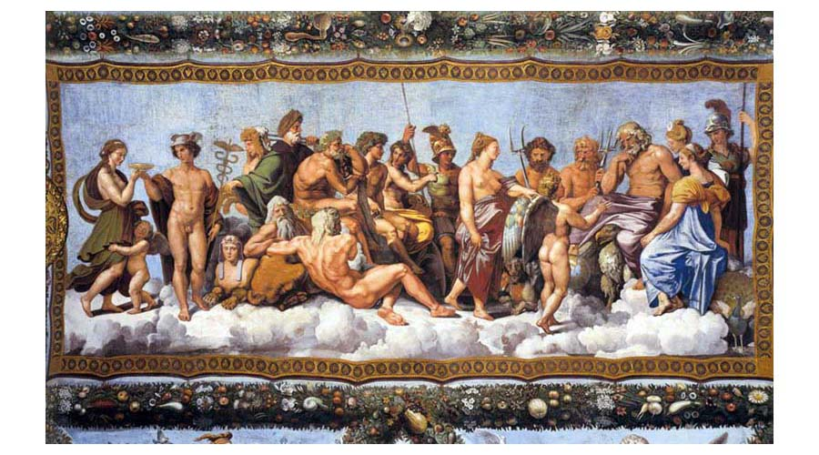](http://users.sch.gr/ipap/Ellinikos%20Politismos/Yliko/OMHROS%20ODYSSEIA/Odysseia/The%20Council%20of%20Gods,RAFFAELLO%20Sanzio,1517-18.jpg)

**ΠΡΟΣΩΠΑ**:**ΘΕΟΙ**

Δίας & Αθηνά (παρευρίσκονται και παίρνουν το λόγο)

 υπόλοιποι ολύμπιοι θεοί εκτός του Ποσειδώνα (παρευρίσκονται αλλά δε μιλούν = βουβά πρόσωπα

Ποσειδώνας, Καλυψώ, Άτλας, Πολύφημος (αναφέρονται αλλά δεν παρευρίσκονται)

**ΑΝΘΡΩΠΟΙ**(αναφέρονται αλλά δεν παρευρίσκονται)

            Οδυσσέας, Τηλέμαχος, Μνηστήρες

                        Αίγισθος, Αγαμέμνονας, Ορέστης

**→** Mε την απουσία λοιπόν του Ποσειδώνα, την αναφορά στον Αίγισθο και τους έξυπνους χειρισμούς της Αθηνάς, προγραμματίστηκαν στον Όλυμπο οι εξελίξεις τόσο στην Ιθάκη, όσο και στην Ωγυγία· στο εξής ο θεϊκός χώρος θα «δανείζει στον ανθρώπινο [...] θεούς, συνήθως ως αγγελιοφόρους ή παραστάτες των ηρώων», γιατί στην Οδύσσεια η δράση ανήκει σχεδόν αποκλειστικά στους ήρωες.

**Ι. ΠΕΡΙΕΧΟΜΕΝΟ**

**ΘΕΜΑΤΑ**

●          Αίγισθος (ευθύνη του Αίγισθου για τις πράξεις του  δίκαιη τιμωρία του)

●          Οδυσσέας  - η Καλυψώ τον εμποδίζει να φύγει από το νησί της

•                                 Ο Δίας λέει ότι οι θεοί δεν τον ξέχασαν

•                                 Η Αθηνά προτείνει σχέδιο σωτηρίας

**ΑΠΟΦΑΣΗ**  **→** Ο νόστος (= επιστροφή) του Οδυσσέα

Η δήλωση του Δία σχετικά με την ευθύνη του ανθρώπου για τις πράξεις του (στ.36-9):  
Για πρώτη φορά στην ιστορία του ανθρώπου τίθεται το θέμα της ελεύθερης επιλογής με επίγνωση των συνεπειών, που σημαίνει ότι ο ίδιος ο άνθρωπος δημιουργεί τις προϋποθέσεις για τη δυστυχία του, πέρα από ό,τι του όρισε η μοίρα.  
**→** Το θέμα, λοιπόν, της ευθύνης του ανθρώπου για τις πράξεις του μπορεί να διατυπωθεί ως εξής: οι θεοί προειδοποιούν τους θνητούς (με διάφορους τρόπους) για επικείμενη συμφορά λόγω ατασθαλιών· αν δεν συμμορφωθούν, ευθύνονται για τις πράξεις τους και τιμωρούνται γι’ αυτές.  
Kαι σχηματικά: **(θεϊκή) προειδοποίηση – μη συμμόρφωση → τιμωρία.**  
**H ηθικοθρησκευτική αυτή αρχή διέπει την Οδύσσεια σαν καταστατική της αρχή.**  
H έννοια της υπέρβασης των ορίων είναι ταυτόσημη με την υβριστική συμπεριφορά. Υβριστής γίνεται όποιος υπερβαίνει τα όριά του παίρνοντας κάτι που δεν του ανήκει (όπως οι σύντροφοι του Οδυσσέα , ο Αίγισθος, οι μνηστήρες). Ας προστεθεί ότι η ***ύβρις*** τιμωρείται πάντοτε από τους θεούς, πράγμα που μπορεί να αποτελεί κριτήριο για το τι είναι ***ύβρις*** και τι όχι.  
**ΣΧΕΔΙΟ ΔΡΑΣΗΣ**  
**Η Aθηνά** παρουσιάζει αμέσως το διπλό σχέδιό της : για τον νόστο του Οδυσσέα αφενός, που ορίζει τον βασικό άξονα του έπους, και για την αναζήτησή του από τον Tηλέμαχο αφετέρου (97-108), που ορίζει τον πλάγιο άξονα, την «Tηλεμάχεια».

- ο Ερμής θα μεταφέρει στην Καλυψώ την εντολή των θεών (= νόστος του Οδυσσέα)

- η Αθηνά θα πάει στην Ιθάκη να εμψυχώσει τον Τηλέμαχο και να τον παρακινήσει να πάει στην Σπάρτη και στην Πύλο για να πάρει πληροφορίες για τον Οδυσσέα

Ήδη από την αρχή της Οδύσσειας μπαίνουν οι δύο άξονες πλοκής του μύθου

α) ο νόστος του Οδυσσέα

β) η αναζήτηση του Τηλέμαχου

**Γιατί στη συνέλευση των θεών αναφέρουν τον Αίγισθο;** Δεν είχε κανένα ευγενικό κίνητρο για τις πράξεις και επιπλέον είχε προειδοποιηθεί από τους θεούς. Δεν υπάκουσε στον ηθικό νόμο ύβρις, νέμεσις, τίσις.(βλ. Στίχοι 40-51: Το παράδειγμα του Αίγισθου μας προϊδεάζει για την τιμωρία των μνηστήρων.)

Η αναφορά του Αίγισθου γίνεται για να δείξει την αδικία που γίνεται εις βάρος του Οδυσσέα που ήταν ενάρετος.

**τυπικά επίθετα**: είναι επίθετα ή φράσεις που αποδίδονται συνήθως σε θεούς ή ήρωες (π.χ. για το Δία: Κρονίδης, των δυνατών ο παντοδύναμο, που τα σύννεφα συνάζει).

**Ο ανθρωπομορφισμός των θεών**: Τους φαντάζονταν με ανθρώπινη μορφή, αλλά και ότι σκέφτονταν, αισθάνονταν, μιλούσαν και ενεργούσαν όπως οι άνθρωποι, σε ανώτερο όμως βαθμό· διαφορετική φαντάζονταν μόνο την τροφή τους και τους θεωρούσαν αθάνατους. H κοινωνία τους ήταν αναπαράσταση της ανθρώπινης κοινωνίας της ομηρικής εποχής, που είχε χαρακτήρα πατριαρχικό.

Οι θεοί φαίνεται να έχουν χαρακτηριστικά και συνήθειες που ταιριάζουν περισσότερο σε ανθρώπους και όχι σε θεούς. Έτσι, βλέπουμε τον Ποσειδώνα ενώ είναι θεός και υποτίθεται παντογνώστης, δε γνωρίζει ότι ενώ εκείνος λείπει στους Αιθίοπες οι άλλοι θεοί έχουν αποφασίσει παρά τη θέληση του ίδιου, να βοηθήσουν τον Οδυσσέα να γυρίσει στην πατρίδα του.

Επίσης, βλέπουμε τους θεούς να είναι εξαρτημένοι από υλικές απολαύσεις, όπως ήταν οι θυσίες. Ακόμα, έχουν ανθρώπινα συναισθήματα. Ο Ποσειδώνας νοιώθει οργή και ανάγκη για εκδίκηση, η Καλυψώ νοιώθει πάθος για τον Οδυσσέα κτλ.

ΑΝΘΡΩΠΟΜΟΡΦΙΣΜΟΣ ΤΩΝ ΘΕΩΝ:

1)             Η συμμετοχή του Ποσειδώνα στη θυσία των Αιθιόπων (στίχοι 29-30)

2)             Ο Ερμής συνομιλεί με τον Αίγισθο (στίχοι 49-50)

3)             Τα γλυκά λόγια της Καλυψώς (στίχος 60)

4)             Ο θυμός του Δία (στίχος 72)

5)             Η αρχή της πλειοψηφίας στις συγκεντρώσεις των θεών (στίχοι 90-92)

ΠΡΟΪΔΕΑΣΜΟΙ:

1)             Στίχοι 26-30: Η αναφορά στην απουσία του Ποσειδώνα μας προϊδεάζει για τη συνέλευση που ακολουθεί.

2)             Στίχοι 40-51: Το παράδειγμα του Αίγισθου μας προϊδεάζει για την τιμωρία των μνηστήρων.

3)             Στίχοι 97-100: Η Αθηνά μας προϊδεάζει για την επίσκεψη του Ερμή στην Ωγυγία και τη φυγή του Οδυσσέα από εκεί.

4)             Στίχοι 101-105: Η Αθηνά μας προϊδεάζει για όσα θα γίνουν στην Ιθάκη.

5)             Στίχοι 106-108: Η Αθηνά μας προϊδεάζει για το ταξίδι του Τηλέμαχου στην Πύλο και στη Σπάρτη.

ΑΝΤΙΘΕΣΕΙΣ:

1)             Ασεβής Αίγισθος – Ευσεβής Οδυσσέας

2)             Εχθρός του Οδυσσέα – Προστάτης του Οδυσσέα

ΠΡΟΣΩΠΑ

**ΑΘΗΝΑ**  
 Η εύνοια της θεάς προς τον Οδυσσέα δηλώνεται:

•        Με την πρωτοβουλία που παίρνει να εισάγει το θέμα του Οδυσσέα .Το κάνει με έξυπνο τρόπο προβάλλοντας το ήθος του Οδυσσέα, αντίθετα με τον Αίγισθο αυτός ταλαιπωρείται χωρίς να το αξίζει. Στόχος της είναι να δημιουργήσει ευνοϊκό κλίμα για τον ήρωα, που μπορέσει να οδηγήσει και σε μια ευνοϊκή απόφαση για την επιστροφή του.

•         Με τα λόγια της ( στιχ. 56 φλέγεται η καρδιά μου, στιχ. δύστυχο και οδυρόμενο, στιχ. 66 – 68 Εκείνος …………τον θάνατο, στιχ. 68 – 72 Εσένα Δία …ω Δία )

•         Με την πρόταση του σχεδίου για την επιστροφή του ήρωα.

**ΟΔΥΣΣΕΑΣ**

•        Είναι βαθιά δυστυχισμένος μακριά από τους δικούς του «φυλακισμένος» σε ένα νησί.

•        Η νοσταλγία για την πατρίδα του ήταν τόσο μεγάλη, ώστε αρκεί να δει καπνό στη πατρική γη ψηλά να ανηφορίζει κι έπειτα ας πεθάνει. ( ο Οδυσσέας είναι αιώνιο σύμβολο του ξενιτεμένου)

•        Μέχρι τώρα υπήρξε ευσεβής και συνεπής στις υποχρεώσεις του απέναντι στους θεούς.

**ΧΑΡΑΚΤΗΡΙΣΜΟΙ:**

**ΔΙΑΣ:**Μεγαλοπρεπής, αυστηρός, συνετός, δίκαιος.

**ΑΘΗΝΑ:**Ευφυής, προνοητική, τολμηρή, γενναία, αδίστακτη**.**

**ΠΟΣΕΙΔΩΝΑΣ:**Εκδικητικός, μικρόψυχος**.**

**ΚΑΛΥΨΩ:**Κακιά, αδίστακτη, εγωίστρια**.**

**ΟΔΥΣΣΕΑΣ:**Ευσεβής, συνετός, πιστός, πολυβασανισμένος**.**